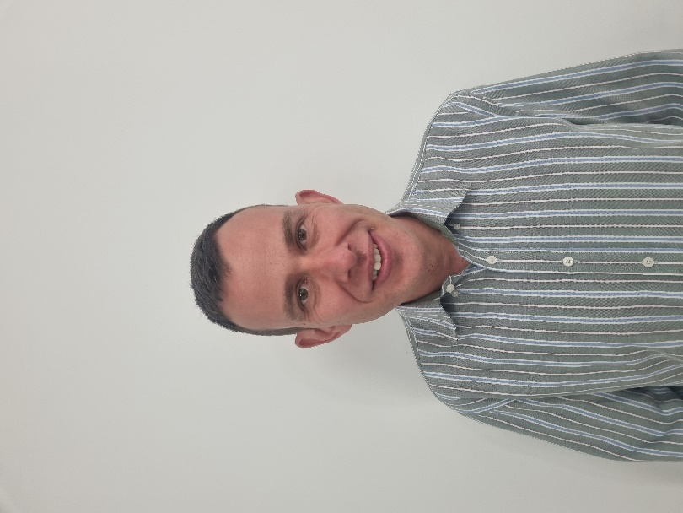

Joaquín González del Río Gabaldón

**657403925, 637850174**

**Madrid**

**jako2410@gmail.com**

**DATOS SOBRE MI:**

Soy una persona que adora trabajar en equipo, alegre, extrovertido, amante de los animales: tengo experiencia en llevar avales a las juntas municipales y ayuntamientos, grabación en base de datos de albaranes. Disponibilidad total e incorporación inmediata.

**Formación académica:**

**ADGG 0408 – operaciones auxiliares de servicios administrativos y generales (780 horas)**

**GRUPO COLON IECM – febrero 2023- actualidad**

* **MF0969_1. Técnicas administrativas básicas de oficina**
* **MF0970_1. Operaciones básicas de comunicación**
* **MF0971_ 1. Reproducción y archivo.**

**febrero – marzo 2009 Curso de Manipulados de la Industria. Asociación de Empleados de Iberia Padres de minusválidos.**

**Minusválidos. 180 horas.**

**Practicas: Trabajo en cadena de manipulación de estuchado de cubiertos para empresas aéreas.**

* **marzo - abril 2009 Curso de Gestión de Almacén. Asociación de Empleados de Iberia Padres de Minusválidos. 85**

**horas.**

**Practicas: Recepción e identificación de artículos. Fórmulas de cómo colocar un almacén.**

**Clasificación de los materiales. Estudio de los diferentes sistemas de pedido y de clasificación de esos materiales. Realización de Inventario.**

* **Curso de Ofimática. Asociación Apadis. (68 horas)**

**Graduado Escolar: Colegio Virgen de Lourdes (Majadahonda)**

**OTROS DATOS DE INTERES:**

**certificado discapacidad**

**nivel alto.**

** Ofimática: nivel usuario:**

**Programa Zoom: Nivel alto**

**14/3/2023.**

**Actividad grupal: Comparte fútbol y voluntariado en el**

**Metropolitano (Atlético de Madrid Valencia, 18 de marzo de 2023.**

**21/3/2023**

**Actividad grupal: Comparte fútbol y voluntariado en el**

**Metropolitano (Partido amistoso Perú ­ Marruecos, 28­03­2023**

**EXPERIENCIA PROFESIONAL:**

* **MARZO 2011 / ENERO 2023. STAR DRAW, (ARGANDA DEL REY). Manipulados y retractilados**

Tareas: Trabajo en la cadena de manipulación. retractilado de cajas.

* **junio 2009 / noviembre 2010 MANUFACTURAS TENTEBIEN (Arganda del Rey).**

Manipulados y Retractilados. Trabajo en la cadena de manipulación. Manejo de traspalé.

Retractilado de cajas.

* **mayo 2007 – octubre 2008. ARCO IRIS SL (ALGETE) Manipulador y Retractilados.**

Tareas: Trabajo en la cadena de manipulación. Manejo de traspalé. Retractilado de cajas.

* **Febrero 2006 – Rams Courier S.L. Mozo de almacén y apoyo a gestiones externas.**

TAREAS: Recepción y Entrega de material. Entrega de documentación de concursos y avales en las juntas municipales o ayuntamiento. Grabación en base de datos de albaranes**.**